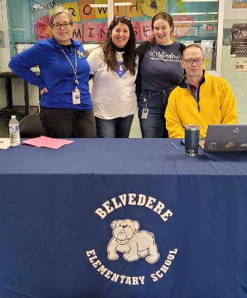
Niños de 6 años en casa
-Se cansa fácilmente y puede experimentar enfermedades frecuentes; colabore con el maestro para obtener ideas para apoyar a su hijo en casa mientras está enfermo.
-Le gusta asumir una mayor responsabilidad y valora tener opciones en las tareas del hogar.
-Prosperan con el estímulo y se molestan fácilmente cuando se les critica.
-Puede verse fuertemente afectado por acontecimientos en la escuela; la hora de acostarse puede ser un buen momento para preguntarle sobre algo que parece preocuparle a su hijo; Escuchar es más importante que dar consejos. De Yardsticks de Chip Wood
¿Necesita ayuda con alimentos, asistencia financiera o asistencia médica?
Puede calificar para beneficios federales, como Medicaid, Asistencia alimentaria (SNAP), TANF (Asistencia financiera temporal para familias), Asistencia energética (combustible, refrigeración) y más. Visite CommonHelp.Virginia.gov/access o llame al 1-833-522-5582 para presentar la solicitud. Llame al 703-324-7500 o visite Fairfaxcounty.gov/familyservices/financial-and-medical si necesita ayuda para presentar la solicitud. Los niños que no califican para Medicaid pueden calificar para Medical Care for Children Partnership (MCCP), un programa de atención médica de costo reducido para niños menores de 18 años de familias de bajos ingresos. Llame al 703-324-7315 para obtener más información.
¿Cómo estamos ya casi al final del año calendario? Estamos en una época del año con muchos días festivos y descansos. Esto hace que sea fácil caer en malos hábitos de asistencia. Queremos enfatizar que la asistencia de su hijo afecta directamente su progreso académico e interacciones sociales. La clínica puede apoyar y consolar a los niños que puedan necesitar medicamentos para las alergias o el dolor de cabeza, así como medicamentos para los dolores y molestias. Según FCPS, los estudiantes pueden ausentarse de la escuela por COVID, aislamiento, cuarentena, procedimientos médicos, celebraciones religiosas/culturales y funerales. Comuníquese con la oficina principal si desea recibir la documentación para enviar medicamentos a la escuela.
Durante los meses de noviembre, diciembre y enero nuestras lecciones de 3º, 4º y 5º grado se centrarán en el acoso escolar. Pregunte a sus alumnos sobre nuestras lecciones y lo que discutimos. La mayoría de nuestras lecciones incorporan debates, actividades y proyectos colaborativos que su estudiante puede compartir. Los grados K-2 se centrarán en la bondad, la autoaceptación/afirmación y la resolución de conflictos.
Hemos cambiado algunas de las clases que admitimos. Tenga en cuenta a quién contactar si necesita hablar con un consejero escolar sobre su hijo:
Simpson: M&M, Symolon, Rimando, Bolton, Bamford, Andrewlevich, Daigle, Khan, Siles-Ortuno, Emory, Gonyea, Tucker, Mullan, Corado-Cendejas y Schwartz.
Ballard: Cowell, Welch, Poplin, Dyment, Hwang, Summers, Heath y Davis.
La Sra. Ballard está aquí los días completos de martes a jueves. Si su hijo necesita apoyo un día que no esté aquí, la Sra. Simpson estará disponible.
Junto con el Centro de apoyo familiar, realizaremos una colecta de tarjetas de regalo para proporcionar tarjetas de regalo a algunas de nuestras familias calificadas. Si desea donar, traiga tarjetas de regalo de Target, Giant o Walmart en incrementos de $25 a más tardar el 8 de diciembre. ¡Gracias! Si su hijo necesita apoyo durante las vacaciones, comuníquese con la Sra. Plazas, nuestro enlace familiar: (703) 916-6800 Teléfono principal: (703) 916-6800 Línea directa: 703-916-6824 Celular del trabajo: 571-425 -8266 Correo electrónico: implazas@fcps.edu.
Seguiremos proporcionando bolsas de comida para los viernes cada semana. Comuníquese con la Sra. Plazas si su hijo necesita comida para el fin de semana.
Como recordatorio, si califica para recibir comidas gratis o a precio reducido a través de FCPS, debe volver a presentar la solicitud todos los años antes de octubre para que no haya ninguna interrupción en la cuenta de la cafetería de su hijo. Si necesita ayuda con la traducción, comuníquese con la Sra. Plazas. Utilice este código QR para aplicar:


BES School Counselors
Paige Simpson – Full time Pesimpson1@fcps.edu
Tracy Ballard –Tuesday, Wednesday, and Thursday tmballard@fcps.edu
Belvedere Main Office: 703-916-6800
Bell schedule: M-F 9:20-4:05
